～ 指示データ取り込み異常 ログの見方 ～

基本仕様

ログ出力先
ユーザー情報Excelに記載されていますが、MATEXIII系であれば下記パスにログが格納されています。
D:\MATEX-P100_＊\LOG\MATEXLOG

＊（アスタリスク）部にはユーザー名がセットされていますが、セットされていない場合もあります。

ログフォルダ構成

上記「日付」部には数字（日付）がセットされます。

PLOG-01.TXTの場合、1日のログとなります。

DLOGが格納されているフォルダ名称は「1」のように数字がセットされており、この場合、1号機との通信ログが格納されている
こととなります。

最適化を使用しているユーザーのみ、OPTフォルダ内にファイル出力されます。

XXXX.CSVでファイル出力され、最適化へ情報の受け渡しが完了すると拡張子が.bakに変更になります。

ログファイル 用途
・DBlog.text … DB（データベース）へのアクセス状況が記載されています。
・PLOG-日付.TXT … カート、HTsock間の通信ログが記載されています。
・DLOG-日付.TXT … カートの号機ごとのカート、HTsock間の通信ログが記載されており、こちらは文章表現されています。
・XXXX.bak … 最適化DLLへ受け渡したオリコン情報のバックアップファイルとなります。
※ 最適化を使用していないユーザーであれば出力されません。
・日付.txt … MATEXの動作ログ、ファイル取り込み時の内部処理が記載されています。
・ErrMsgAllTmp.Log、ErrMsgItem日付.Log、ErrMsgOPlan日付.Log、ErrMsgWeight日付.Log … ファイル取り込み
ログが記載されています。

確認手順

20221116 実例 「ピッキングカートで指示が呼び出せなかった。」
- 何時頃に発生したのか？どの指示データを取り込んだ際に発生したのか？呼び出せなかった指示の伝票番号は何か？等、
調査に必要な情報を収集します。
（情報が多いほど、調査が時短できます。）

この際、「指示取り込み時にエラーが発生した。」との情報が上がってきています。

カートで呼び出しできなかった指示をMATEXで確認したところ、存在しなかった（画面表示されなかった）為、
- 指示取り込みに異常が発生した。
- だからカートで該当指示を呼び出すことができなかった。
と因果関係が明確になっている為、調査対象が指示の取り込み時のログと絞り込みができます。

カートで発生した障害でも、
・MATEX-IIの場合、「ピッキングデータ表示」
・MATEX-IIIの場合、「出荷作業管理」
を開いて、該当指示のステイタスや商品情報を確認する習慣をつけてください。

- 指示データの取り込み時のログを確認したところ、
パターンA：
・ErrMsgOPlan16
「2022-11-16 10:36:16 受信ファイル「ORDER20221116103540.csv」開始...
[出荷]2022-11-16 10:36:25 ER [#0288]データ項目の数は一致していません！」
のエラー記述あり。

パターンB：
・ErrMsgWeight16
「[出荷]2022-11-16 10:36:28 ER [#0365]シングルクォーテーションまたはダブルクォーテーションが
存在しています。」
のエラー記述あり。

#以降の数字はファイル内の何行目にて異常があったのかを記述しています。

- パターンAのログ調査
調査対象の「ORDER20221116103540.csv」の288行目を確認したところ、得意先名に禁則文字であるTABが
入っていた為、項目が1つ多い扱いとなり、MATEXが取り込み時にこのレコード（1行）を除外。

パターンBのログ調査
調査対象の「ORDER20221116103540.csv」の365行目を確認したところ、シングルコーテーションがセットされていたが、MATEXの例外処理で取り込みは正常に実施。

結果、288行目の1レコードのみが取り込みできなかったこととなり、ピッキングできなかったこととなります。

- 上位システムの得意先マスタに登録されている得意先名からTABを削除していただき、再発防止を行い、クローズ。

ピッキングが必要な場合は「ORDER20221116103540.csv」の288行目のみの指示データを再作成して、寺岡に送信して
いただければ、正常に取り込み、ピッキングできるはずです。
（MATEXが弾いている為、この指示はDB内に格納されていないはずなので。）

参考画像
MATEX-II 「ピッキングデータ表示」画面
このアイコンをクリックすると、ピッキングデータ表示画面が表示されます。

表示単位をオリコンにすると、オリコン単位で画面表示されます。
各ヘッダー行の左にある展開列の「＋」キーを押すと、オリコン内の
商品情報が画面表示されます。
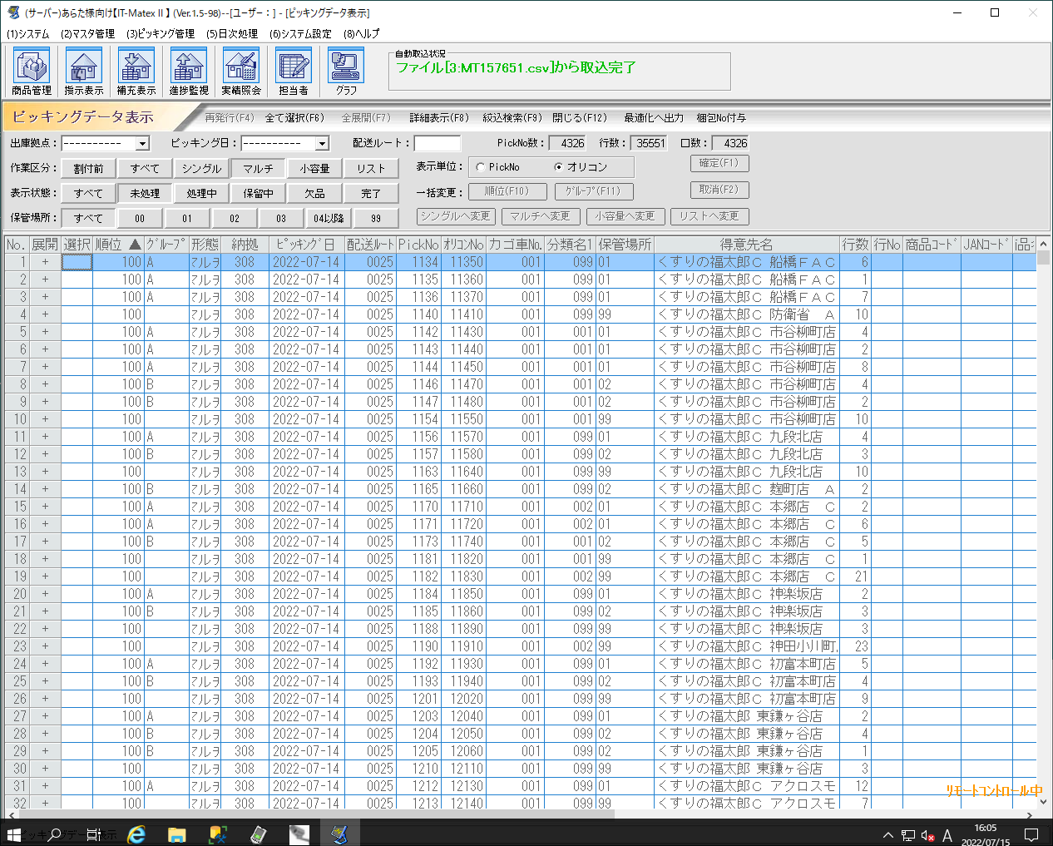
表示状態の各ステイタスキーを押すと該当ステイタスの指示だけが画面表示されます。

MATEX-III 「出荷作業管理」
このアイコンをクリックすると、出荷作業管理画面が表示されます。

表示単位をオリコンにすると、オリコン単位で画面表示されます。
各ヘッダー行の左にある展開列の「＋」キーを押すと、オリコン内の
商品情報が画面表示されます。
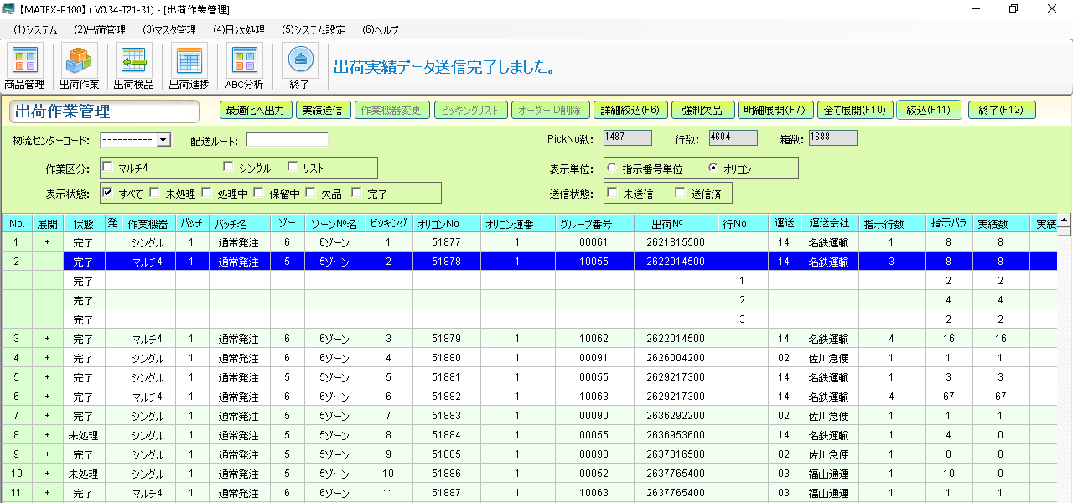
表示状態の各ステイタスにチェックを入れると
該当ステイタスの指示だけが画面表示されます。

